**Chi bộ Trung tâm trợ giúp pháp lý: Xây dựng và phát triển Đảng viên mới.**

Phát triển đảng viên là một yêu cầu khách quan, đồng thời là nhiệm vụ quan trọng, thường xuyên của mỗi tổ chức Đảng, nhằm bổ sung lực lượng đảng viên có chất lượng, trẻ hoá đội ngũ, bảo đảm tính kế thừa và phát triển của Đảng, đáp ứng yêu cầu, nhiệm vụ trong mỗi giai đoạn cách mạng.

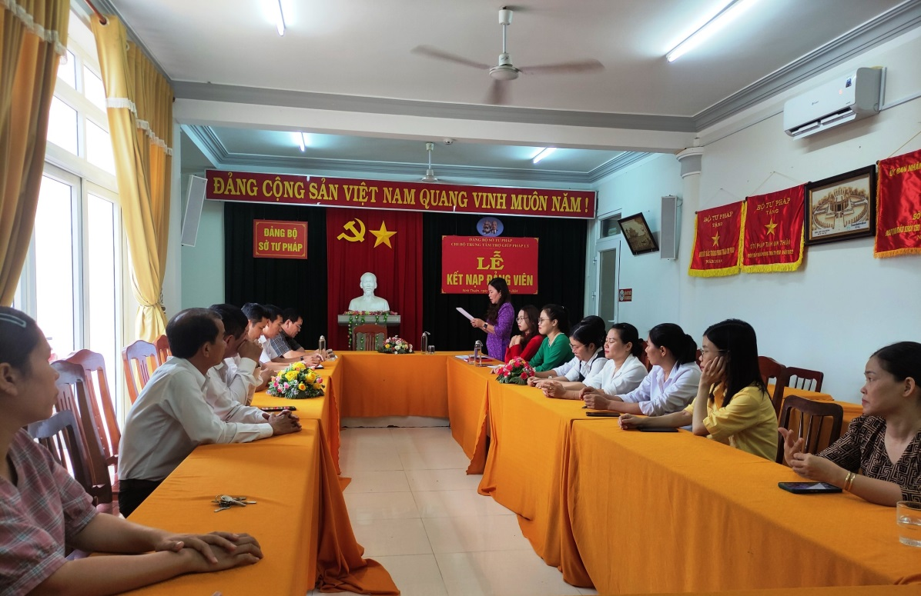Xác định tầm quan trọng của công tác này, tại Nghị quyết của Đại hội Chi bộ nhiệm kỳ 2022-2025, Chi bộ Trung tâm trợ giúp pháp lý (gọi tắt là Chi bộ Trung tâm) đặt mục tiêu phát triển đảng viên mới trong nhiệm kỳ là nhiệm vụ quan trọng, trọng tâm. Trong thời gian qua, Chi bộ Trung tâm đã tổ chức nhiều phong trào thi đua trong quần chúng, tích cực bồi dưỡng, giúp đỡ các quần chúng ưu tú, đã thấm nhuần mục đích lý tưởng cách mạng của Đảng được đứng vào hàng ngũ của Đảng.

*Hình ảnh: Đồng chí Đỗ Thị Hải – Phó Bí thư Chi bộ, Giám đốc Trung tâm công bố Quyết định kết nạp đảng viên*

Trải qua một quá trình rèn luyện, tu dưỡng, phấn đấu và trưởng thành trong các phong trào thi đua sôi nổi, dưới sự dìu dắt, giúp đỡ của tập thể và các đồng chí đảng viên trong Chi bộ. Được sự nhất trí của Đảng ủy Sở Tư pháp, ngày 19 tháng 5 năm 2024 Chi bộ Trung tâm TGPL tiến hành tổ chức lễ kết nạp Đảng viên cho 02 quần chúng ưu tú Lê Phương Thủy và Hoàng Lan.

Tham gia buổi lễ có sự tham dự của đồng chí Trần Văn Hiếu-Bí thư Đảng uỷ-Giám đốc Sở Tư pháp và 15 đảng viên Chi bộ Trung tâm.

Tại buổi lễ, đồng chí Đỗ Thị Hải-Phó Bí thư Chi bộ, Giám đốc Trung tâm công bố Quyết định số 2240-QĐ/ĐUK và QĐ số 2241-QĐ/ĐUK ngày 26/4/2024 của Đảng uỷ khối Cơ quan - Doanh nghiệp tỉnh kết nạp 02 đồng chí vào Đảng cộng sản Việt Nam.

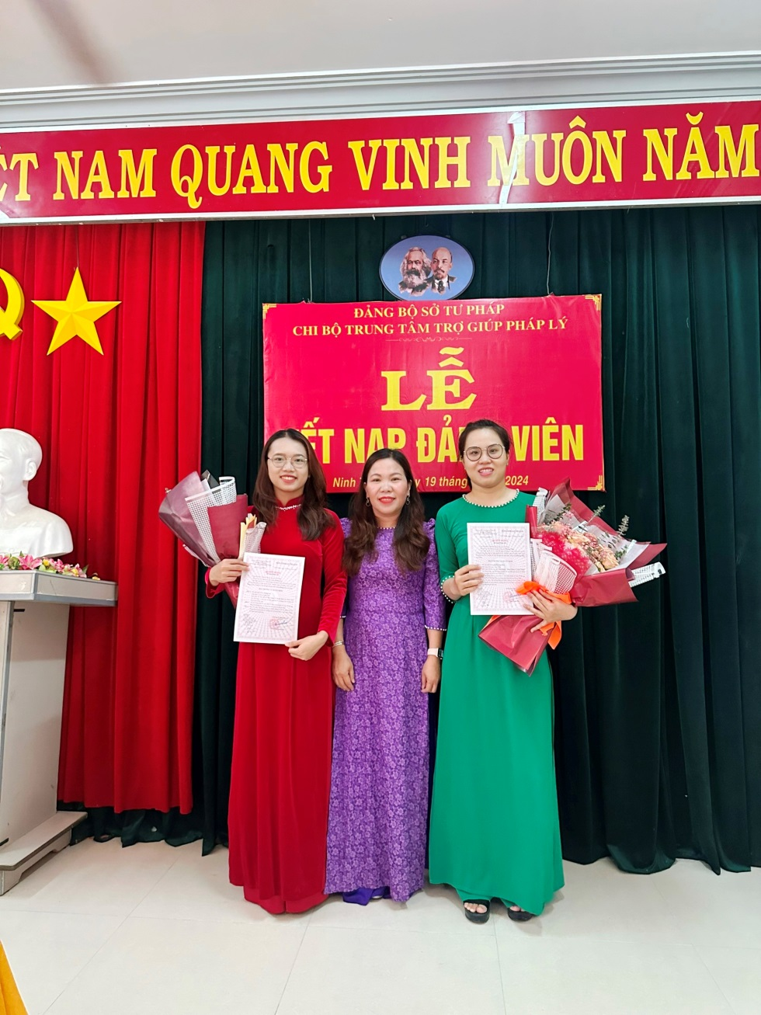*Hình ảnh: Đồng chí Đỗ Thị Hải – Phó Bí thư Chi bộ trao Quyết định Kết nạp đảng viên mới*

Trước cờ Tổ quốc, cờ Đảng và chân dung Chủ tịch Hồ Chí Minh cùng với sự chứng kiến của các đại biểu và các đảng viên chi bộ, đảng viên mới Lê Phương Thủy và Hoàng Lan tuyên thệ nguyện trung thành với lý tưởng và mục tiêu cách mạng của Đảng, thực hiện nghiêm túc các nhiệm vụ của người đảng viên, đóng góp tích cực vào việc xây dựng Đảng và xây dựng đơn vị, xứng đáng là người đảng viên của Đảng Cộng sản Việt Nam.

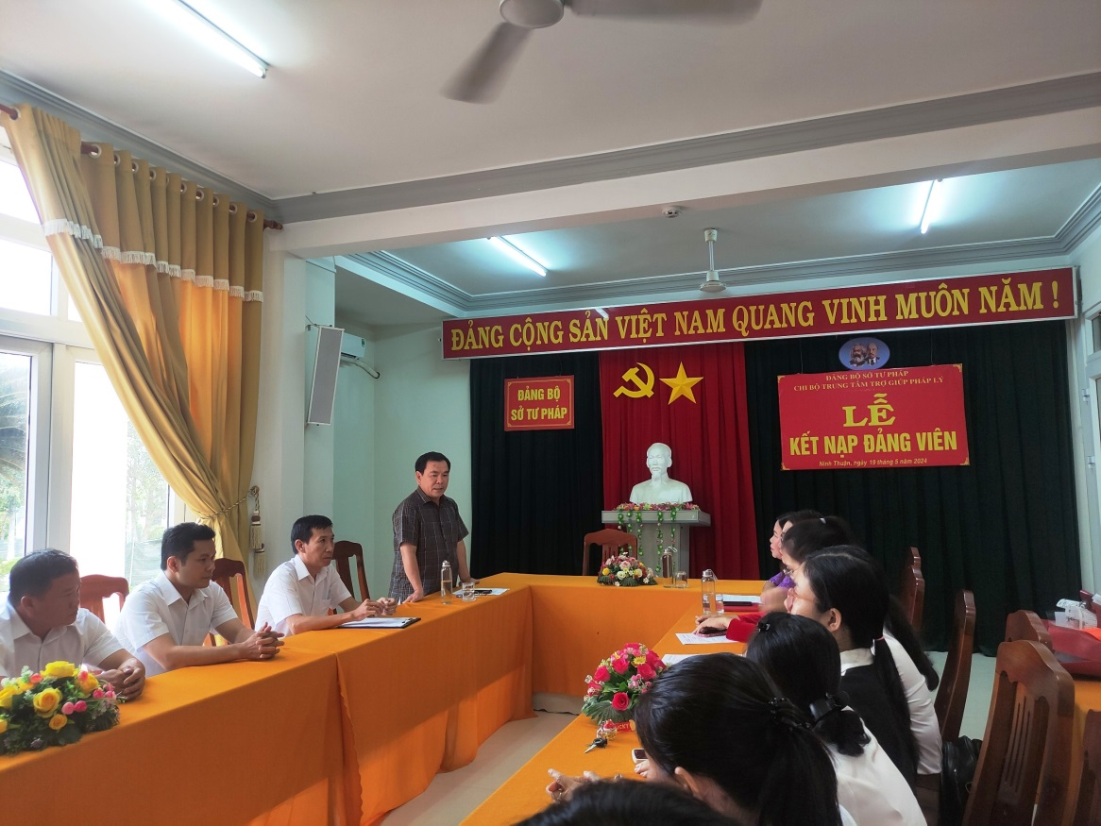

*Hình ảnh: Đồng chí Trần Văn Hiếu – Bí thư Đảng uỷ, Giám Đốc Sở Tư pháp phá biểu tại buổi lễ*

Buổi lễ diễn ra trang nghiêm, thực hiện đúng quy định của Điều lệ Đảng. Cuối buổi lễ đồng chí Trần Văn Hiếu phát biểu ý kiến, dặn dò đối với 02 đảng viên mới nêu cao tinh thần, trách nhiệm bản thân, xây dựng Chi bộ Trung tâm trong sạch, vững mạnh và đoàn kết./.

***Kim Cúc. Chi bộ Trung tâm trợ giúp pháp lý***